Přihlášení/odhlášení do/z IS MU

- Odkud/které počítače mohu využít pro přihlášení se k IS MU?
- Jak se přihlásím k IS MU?
- Jak vypadá IS MU po přihlášení?
- Jak se odhlásím z IS MU?
- Co je to učo?
- Co je primární heslo MU a k čemu slouží? Jak jej mohu nastavit/změnit?
- K čemu slouží sekundární heslo MU? Jak jej mohu nastavit/změnit?
- Mohu mít obě hesla stejná?
- Co mám dělat, když primární heslo/sekundární heslo zapomenu?
- Při kliknutí na tlačítko Zpět mi IS MU spadne. Co mám dělat?
- Jak zjistím aktuální čas IS MU? Jak zjistím, kdy jsem byl naposledy přihlášen v IS MU?
- Jak si změním přihlašovací a poštovní přezdívku?
- Prohlížeč mi zobrazuje IS MU anglicky, jak ho přepnu?
- Jak přepnu IS MU do angličtiny?
- Jaké služby uživateli zůstávají po ukončení aktivního vztahu ke škole?
- Jak si na svůj počítač nainstaluji certifikát?
- Další možné potíže s přístupem.

  - Odkud/které počítače mohu využít pro přihlášení se k IS MU?
Přihlásit k IS MU se můžete z kteréhokoliv počítače připojeného k síti Internet. Nejste-li majitelem počítače nebo váš počítač není připojen k Internetu, lze k přihlášení se k IS MU využít univerzitní počítače. Přístup do celouniverzitních počítačových studoven si zajistíte tím, že si vyřídíte studentskou čipovou kartu, která vám zpřístupní vedle počítačových studoven i další služby jako například fakultní knihovny. O vydání čipové karty si můžete požádat na studijním odboru na rektorátě MU na Žerotínově nám. 9 v Brně.

Pro studenty univerzity třetího věku (bez čipové karty) je v předem určených hodinách přednostně vyhrazena počítačová učebna č. 23A v přízemí Pedagogické fakulty MU na Poříčí 31 v Brně. Majitelé čipové karty mají přístup i do dalších celouniverzitních studoven.

Umístění studoven
• Celouniverzitní počítačová studovna MU
• Fakulta sociálních studií
• Informační centrum Přírodovědecké fakulty
• Ústřední knihovna FF MU (Připravujeme)
• Pedagogická fakulta

Více o studovnách a jejich provozní době najdete na: http://ups.muni.cz/

  - Jak se přihlásím k IS MU?
IS MU je provozován na Internetu službou WWW. Pro přístup do IS MU potřebujete „obyčejný“ internetový prohlížeč, např. Internet Explorer nebo Mozilla Firefox.

Postup při přihlašování je následující:

- Otevřete si internetový prohlížeč.
V horní části prohlížeče do políčka pro zadání internetové adresy (URL) zadejte http://is.muni.cz (příp. lze zadat jen is.muni.cz).

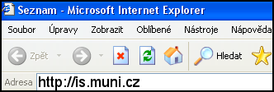

- Najeďte myší na odkaz Osobní administrativa Informačního systému MU a klikněte levým tlačítkem myši. Pokud se z vašeho počítače s IS MU ještě nepracovalo, objeví se upozornění, že data, která se chystáte číst jsou chráněna tzv. certifikátem. Certifikát si můžete na svůj počítač buď nainstalovat, a pak se výstraha již nebude objevovat, nebo vždy ručně potvrdíte, že chcete v přihlašování pokračovat. V tom případě potvrdíte souhlas kliknutím na „Ano“ .
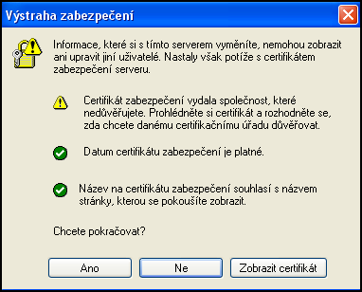
Potvrdíte kliknutím na Ano.

- Dále se vás systém zeptá na uživatelské jméno a heslo, které zadáte do příslušných řádků a potvrdíte kliknutím na „OK“.
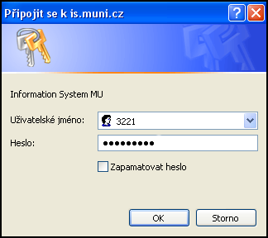
Zde zadáte své učo.
Zde zadáte své primární heslo.
Potvrdíte kliknutím na OK.

Zadáváte-li své primární heslo, dejte pozor na nastavení klávesnice a velká a malá písmena. Heslo (pokud jste si jej už dříve nezměnili) je třeba přepsat přesně tak, jak je na papíře, který jste obdrželi od své kontaktní osoby.

Pokud vám prohlížeč v okně pro zadání uživatelského jména a hesla nabídne zaškrtnutí políčka Uložit toto heslo do seznamu hesel/Zapamatovat heslo, nepotvrzujte nikdy tuto volbu. Pokud totiž políčko zaškrtnete, může pak kdokoli, kdo přijde k vašemu počítači v době vaší nepřítomnosti, vaše heslo použít! Bez vašeho svolení se do informačního systému přihlásí vaším jménem a heslem, což může pro vás osobně mít velmi nepříjemné důsledky. Chraňte si svoji identitu. Nezveřejňujte heslo. Heslo je Vaším jediným ochranným prvkem, kterým před počítačem prokazujete svoji totožnost.

Po přihlášení se ocitnete na „rozcestníku“ IS MU v tzv. „Osobní administrativě“ (sem se lze kdykoliv vrátit kliknutím na IS.MUNI.CZ vlevo nahoře). Dále se po stránkách pohybujete klikáním na podtržené odkazy. Obsah toho, co po přihlášení vidíte, se liší podle vašeho postavení na MU.

  - Jak vypadá IS MU po přihlášení?
Po přihlášení se uživatel ocitne v tzv. Osobní administrativě, sem se může kdykoliv vrátit kliknutím na odkaz IS.MUNI.CZ (v levém sloupci).

V základním designu IS MU jsou odkazy na jednotlivé agendy uspořádány následovně:
- kompletní a podrobný seznam odkazů je uveden v pravé části, která zabírá většinu obrazovky
- pro rychlý přístup k některým agendám je určen levý sloupec odkazů
- posunete-li se na kterékoliv stránce IS MU úplně dolů, najdete tam vždy odkaz, který Vás vrátí na začátek dané aplikace, příp. do Osobní administrativy.

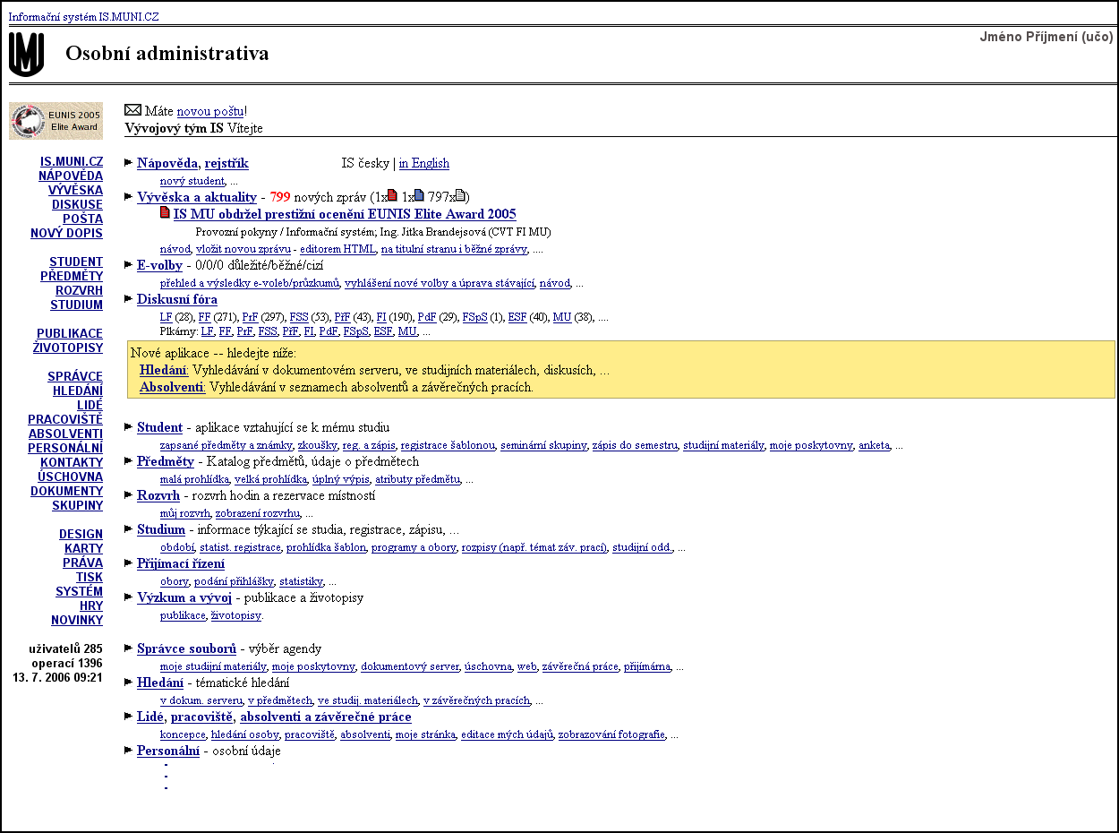

- Jak se odhlásím z IS MU?
Chcete-li ukončit práci s IS MU, je potřeba zavřít všechna okna prohlížeče, z nichž alespoň jedno bylo přihlášeno k IS MU (nikoliv minimalizovat, tj. na liště v dolní části obrazovky nesmí být otevřeno žádné další okno prohlížeče). Okna zavřete kliknutím na tuto ikonu , kterou najdete v pravém horním rohu okna. Jinak by mohl další uživatel počítače pracovat pod vaší identifikací.

- Co je to učo?
Učo je univerzitní číslo osoby. Je to jedinečná identifikace vaší osoby, zůstává vám např. i pokud ukončíte studium a po několika letech se na školu opět vrátíte. Studentům univerzity třetího věku učo a primární heslo sdělí na studijním odboru na rektorátě MU. Kontaktní osoba je Ing. Barbora Hašková, haskova@rect.muni.cz, Žerotínovo náměstí 9, budova rektorátu MU, místnost 366, telefon 549 49 4336.

- Co je primární heslo MU a k čemu slouží? Jak jej mohu nastavit/změnit?
Stejně jako každý jiný student, učitel a zaměstnanec MU, máte svoje jedinečné přihlašovací číslo (učo) a tajné primární heslo. Je vaší povinností udržovat heslo bezpečné (nikomu je nesdělovat). Nesete zodpovědnost za úkony, které by někdo v IS MU učinil pod vaší identifikací. Jste povinni se v systému chovat podle přijatých pravidel.

Primární heslo MU slouží výhradně pro přihlášení k IS MU.

Své primární heslo do IS MU si můžete změnit dle níže uvedeného návodu. Pečlivě si při tom přečtěte instrukce, jaké heslo volit a jak ho chránit.

  - Pokud chcete své stávající primární heslo změnit, je nutné být přihlášený IS MU. Přihlásíte se k IS MU.
  - Po přihlášení se ocitnete na „rozcestníku“ IS MU v tzv. Osobní administrativě (sem se lze kdykoliv vrátit kliknutím na IS.MUNI.CZ).
  - Posuňte se na stránce dolů, najděte Přístup.
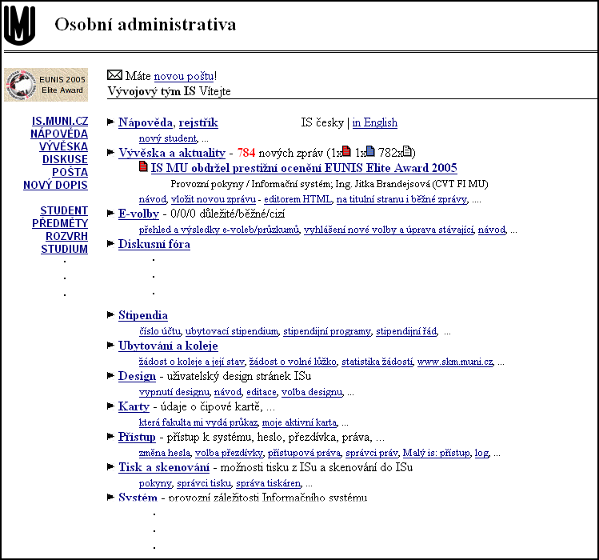
Zde kliknete chcete-li si změnit heslo.

  - a klikněte na Změna hesla, zde naleznete rady, jak heslo zvolit a možnost si zkontrolovat bezpečnost nového hesla.
  - Kliknete-li nyní na Změna primárního hesla MU (pro přístup k IS MU) nebo se posunete dolů, můžete své stávající heslo dle pokynů změnit.

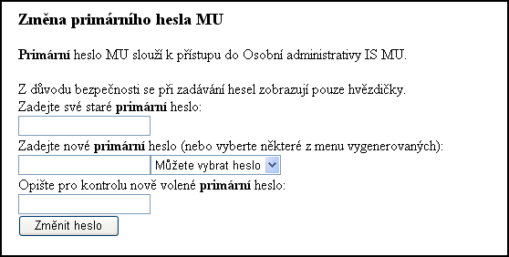

Při příštím přihlašování se do IS MU použijte nové heslo.

- K čemu slouží sekundární heslo MU? Jak jej mohu nastavit/změnit?
Sekundární heslo MU slouží pro ostatní služby, které využívají autentizačních prostředků IS MU k ověření totožnosti uživatelů. Sekundární heslo použijete např. pro přihlášení se k počítači v Celouniverzitní počítačové studovně na Komenského náměstí nebo ke zpřístupnění si služeb fakultních knihoven (počítačová studovna i fakultní knihovny jsou přístupné jen v případě, že jste si vyřídili čipovou kartu).
Sekundární heslo je možné změnit/nastavit na základě znalosti primárního hesla přímo v IS MU.
Osobní administrativa (IS.MUNI.CZ) --> Přístup --> Změna hesla --> Změna sekundárního hesla MU

- Mohu mít obě hesla stejná?
Technicky toto možné je, ale sekundární heslo je posíláno po síti v nezašifrované podobě a je tudíž méně bezpečné. Volte si proto jiné heslo než to, které používáte pro přístup k IS MU.

- Co mám dělat, když primární heslo/sekundární heslo zapomenu?
Pokud zapomenete primární heslo, musíte vyhledat svého správce hesel a ten vám vydá nové. S žádostí o vydání nového hesla se obracejte na studijní odbor na rektorátě MU na Žerotínově nám. 9 v Brně. Osobou, která vám ho vydá je:
- Ing. Barbora Hašková, haskova@rect.muni.cz, Žerotínovo náměstí 9, budova rektorátu MU, místnost 366, telefon 549 49 4336

Seznam správců hesel najdete také na této adrese: http://is.muni.cz/spravci
(http://is.muni.cz/ --> Kdo mi vydá heslo)

Pokud zapomenete sekundární heslo, můžete si po přihlášení se k IS MU nastavit heslo nové.
Osobní administrativa (IS.MUNI.CZ) --> Přístup --> Změna hesla --> Změna sekundárního hesla MU

- Při kliknutí na tlačítko Zpět mi IS MU spadne. Co mám dělat?
Vyhněte se použití tlačítka Zpět, vždy lze najít odkaz, který vás vrátí na začátek dané aplikace. Ze systémových důvodů by uživatelé IS MU neměli při práci v prostředí IS MU toto tlačítko používat.
Podobně je zakázáno používat jako potvrzovací tlačítko v IS MU klávesu Enter. Formuláře v IS MU jsou složité, mají více potvrzovacích polí a klávesa Enter způsobuje dle typu prohlížeče nedefinované chování. Pro odeslání požadavku použijte výhradně tlačítko Uložit (nebo obdobné) na konci formuláře.

- Jak zjistím aktuální čas IS MU? Jak zjistím, kdy jsem byl naposledy přihlášen v IS MU?
Na titulní straně Osobní administrativy je klikatelný odkaz „Aktuální datum a čas“ (úplně dole). Po kliknutí se objeví nové okno s aktuálním centrálním časem databáze. Obsah stránky lze libovolněkrát aktualizovat příslušným tlačítkem prohlížeče (tlačítko Aktualizovat/Obnovit/Reload). Stránka se po 15 sekundách od poslední aktualizace sama zavře.
Čas, který se vypisuje v levém sloupci designu, nebo čas dole na titulní straně považujte za orientační. Může se o nějakou sekundu od centrálního času databáze lišit.
V Osobní administrativě (opět úplně dole) najdete i odkaz Moje poslední přístupy k systému: viz přehled, kde si můžete zkontrolovat, odkud a kdy systém eviduje, že jste byli naposledy k IS MU přihlášeni. Nesouhlasí-li údaj, kontaktuje ihned správce (http://is.muni.cz/spravci).

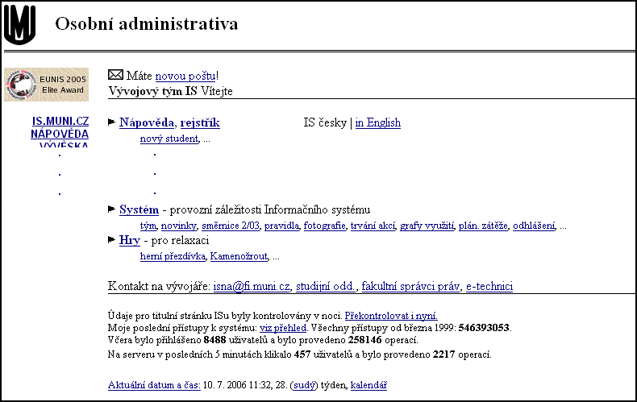

- Jak si změním přihlašovací a poštovní přezdívku?
Při přihlašování se do IS MU můžete při vyplňování uživatelského jména použít buď učo nebo zvolenou přezdívku. Tu lze nastavit podobným způsobem jako primární/sekundární heslo.
Viz bod „K čemu slouží primární heslo MU? Jak jej mohu nastavit/změnit?“
(IS.MUNI.CZ -> Přístup -> Změna nebo zrušení přezdívky).

Zvolíte-li si přezdívku, můžete ji použít i v e-mailové adrese, která bude ve tvaru:
vaše_zvolená_přezdívka@mail.muni.cz
Jinak je vaší běžnou e-mailovou adresou učo@mail.muni.cz - můžete ji tedy např. uvádět známým. Odchozí dopisy mají nadále adresu učo@mail.muni.cz.

- Prohlížeč mi zobrazuje IS MU anglicky, jak ho přepnu?
V nastavení prohlížeče (obvykle Edit/Preferences, položka Language) je třeba nastavit prioritu jazyků tak, že čeština bude před angličtinou

- Jak přepnu IS MU do angličtiny?
V aplikacích, kde je to možné, volbou česky | in English (nahoře nebo dole na příslušné stránce).

- Jaké služby uživateli zůstávají po ukončení aktivního vztahu ke škole?
I poté, co skončíte studium (pracovní poměr), je vám zachován přístup k IS MU pomocí učo a primárního hesla. Některé aplikace, které vyžadují aktivní vztah ke škole, nebudou fungovat.
Přesněji:
  - E-mailová schránka- zůstává v provozu vč. zvolené přezdívky, možnosti měnit přesměrování pošty atd.
  - Vývěska - vývěsku lze číst, ale nelze vkládat nové zprávy.
  - Úschovna - úschovna není k dispozici.
  - Diskusní fóra - lze číst, ale nelze vkládat nové zprávy.
  - Osobní stránka - vaše Osobní stránka v aplikaci Lidé se běžnému uživateli nezveřejňuje, osoby s přístupovým právem ji vidí dál
  - Prohlídka informací - veškeré informace o vašem studiu, Katalog předmětů a podobně máte k dispozici beze změn.

- Jak si na svůj počítač nainstaluji certifikát?
Ke komunikaci s IS MU se používá bezpečnostní protokol https. Aby si váš webový prohlížeč s naším serverem rozuměl, musí si klient při prvním přístupu od serveru převzít certifikát (veřejný klíč).

Postup instalace certifikátu závisí na interních nastaveních vašeho prohlížeče a webovém prohlížeči, který používáte. Tato operace se v Microsoft Internet Explorer (MSIE) verze 6 provede následovně:

- Po zadání http://is.muni.cz a kliknutí na odkaz Osobní administrativa Informačního systému MU se objeví okno s výstrahou, že se pokoušíte přistoupit na stránku bez certifikátu.

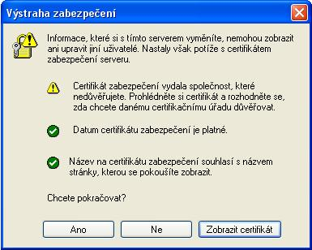
Obr. 1

- Kliknutím na Zobrazit certifikát se otevře další okno, které vám umožní certifikát nainstalovat. Při instalaci se stačí řídit pokyny, které se postupně objeví na obrazovce.

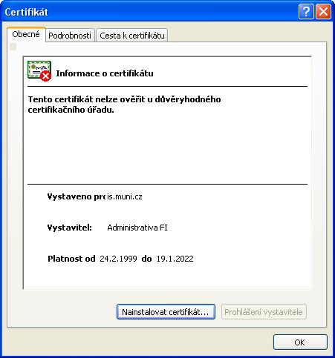

Ke klíči certifikační autority je možné se dostat také na strance http://is.muni.cz dole (Klíč certifikační autority (získám zde)). Kliknutím na odkaz získám zde a otevřením můžete certifikát nainstalovat na svůj počítač.

- Další možné potíže s přístupem
Máte-li potíže s přihlášením se k IS MU, odpovědi na možnou příčinu lze najít na stránce http://is.muni.cz dole pod odkazem Potíže s přístupem (časté dotazy a odpovědi na ně). Nenajdete-li odpověď zde a nepomůže-li vám ani zkušenější kolega můžete se obrátit na správce systému. Stejně tak nový podnět či připomínku můžete adresujte na adresu správců systému: isna@fi.muni.cz.

